ANEXO II
Ayudas para el apoyo a los Emprendedores en Tierra de Campos
YO EMPRENDO EN TIERRA DE CAMPOS

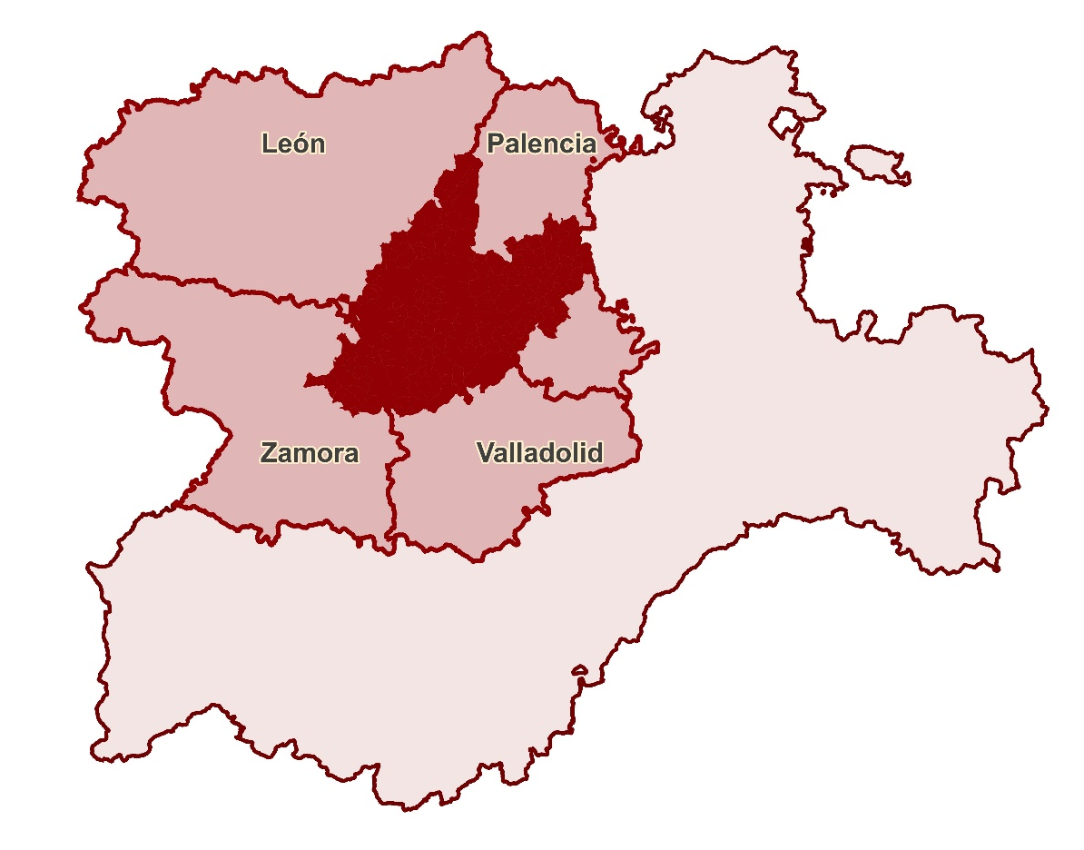

Objetivo:

Impulso al Emprendimiento Empresarial en los Municipios de Tierra de Campos
enmarcado en el Programa Territorial de Fomento de la Junta de Castilla y León

Actividad desarrollada en el marco de la ORDEN EYH/1114/2024
(Bocyl de 04-11-2024)

